Глава 8. События 1
8.1. Современная обработка событий 1
8.2. Регистрация слушателя событий 3
8.3. Классы событий 3
8.3.1. actionPerformed 3
8.3.2. MouseMotion 5
8.3.3. MouseClicked 5
8.3.4. MousePressed и MouseReleased 6
8.3.5. События клавиатуры 6
8.3.6. События окна 7
8.4. Резюме 9

Глава 8. События
Событийная модель Java достаточно интересна и в какой-то степени сложна. Хотя, если сравнить её с событиями Windows и их обработкой на таких языках, как С/С++, то все оказывается не так уж и плохо. Проще чем в Java события бывают только в Delphi, но JBuilder того же производителя, поэтому и здесь все просто в визуальном редакторе. Весь сложный необходимый код будет генерироваться автоматически, но понимать этот код необходимо.
Для начала вспомним, как создаются обработчики событий в JBuilder. Вы должны в визуальном дизайнере выбрать компонент, событие которого необходимо обрабатывать, перейти на закладку Events в окне объектного инспектора и дважды щелкнуть напротив необходимого имени события. При этом, будет создан весь необходимый код, а в качестве имени метода будет использовано имя по умолчанию, которое генерируется на основе имени компонента и имени события.
Итак, давайте познакомимся на теории и на практике, что представляют собой события в Java, и ещё раз убедимся, что это мощное и удобное средство.

8.1. Современная обработка событий
В JBuilder существует два типа обработчиков событий – стандартные и анонимные. Какой тип события будет генерироваться, определяется по настройкам проекта. Чтобы изменить тип события необходимо выбрать меню Project | Project Properties. Перед нами появляется окно Project Properties, в котором нужно перейти на закладку Formatting и внутри этой закладки на Generated:

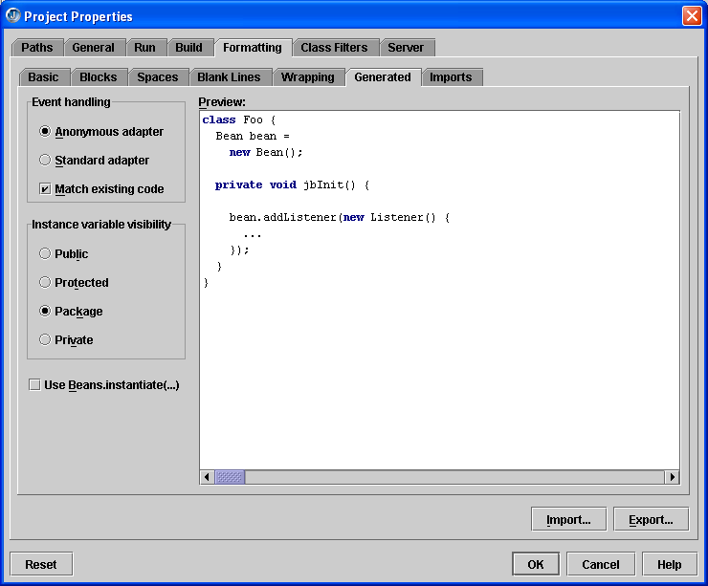

Слева окна в разделе Events handling можно увидеть два переключателя:
- Anonymous adapter – анонимный механизм;
- Standard adapter – стандартный механизм.

В первом случае код обработки сообщения будет выглядеть следующим образом:
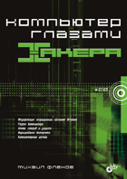
В книге рассмотрены компьютер, операционная система Windows и Интернет с точки зрения организации безопасной и эффективной работы на ПК. Описаны основные методы атак хакеров и рекомендации, которые позволят сделать компьютер быстрее, надежнее и безопаснее. Представлены примеры накручивания счетчиков на интернет-сайтах и методы взлома простых вариантов защиты программ Shareware. Приведены советы хакеров, которые позволят при путешествии по Интернету не заразиться вирусами и не стать добычей сетевых мошенников, владеющих методами социальной инженерии. Показано, как сделать интерфейс Windows более удобным и привлекательным, компьютер - надежнее и быстрее, а работу в сети - более эффективной.

class Foo {
Bean bean =
new Bean();

private void jbInit() {

bean.addListener(new Listener() {
...
});
}
}

Код обработки событий находиться внутри класса. Это очень удобно, но такой механизм обработки событий поддерживается Java, только начиная с версии 1.2. Более старая виртуальная машина не сможет отработать этот код и в этом случае необходимо использовать стандартный адаптер:

class Foo {
Bean bean = new Bean();

private void jbInit() {

bean.addListener(new Adapter(this));
}
}
class Adapter {
...
}

Здесь уже создается отдельный класс Adapter, и при большом количестве обрабатываемых событий, код становиться очень большим и неудобным для сопровождения. На мой взгляд, лучше использовать анонимный механизм, просто обновить Java Runtime, ведь он бесплатный.
Так же хочу заметить разницу между XXXListener и XXXAdapter: при
реализации XXXListener нужно описывать все методы т.к. это интерфейс. А
при работе с XXXAdapter только нужный, т.к. это абстрактный класс
реализующий XXXAdapter.
Современная система обработки сообщений основана на делегировании. Источник генерирует сообщение и передает его зарегистрированным блокам прослушивания. Их может быть несколько или вообще не существовать (событие не обрабатывается). Обработчики сообщений обрабатывают ситуацию и возвращают управление.
Что такое событие? Это экземпляр класса, который описывает изменение состояние источника. Например, если нажата кнопка, то событие – это экземпляр класса, который сообщает обработчику о том, что кнопка нажата. Существует множество различных событий, с которыми нам предстоит разобраться в этом разделе.

8.2. Регистрация слушателя событий
Источник события (например, компонент) должен знать о существовании слушателей, которые должны обрабатывать события. Для этого существуют методы добавления слушателей, которые выглядят следующим образом:
addXXXListener(XXXListener p0);
В данном случае XXX должно заменяться на тип события. Например, события от пунктов меню имеют тип Action, и для них данный метод будет выглядеть следующим образом:
addActionListener(ActionListener p0);
События от клавиатуры имеют тип Key, поэтому метод их регистрации должен выглядеть так:
addKeyListener(KeyListener p0);
С помощью этого метода мы регистрируем слушателя событий и в случае возникновения события, такой слушатель будет вызываться для обработки события. Если вы создадите блок обработки события, но не зарегистрируете его, то он вызываться не будет.
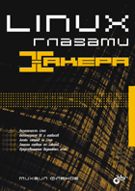
В книге рассмотрены вопросы настройки ОС Linux на максимальную производительность и безопасность. Описаны потенциальные уязвимости и рекомендации по предотвращению возможных атак. Дается подробное описание настройки прав доступа и конфигурирования сетевого экрана. Показано, как действовать при атаке или взломе системы, чтобы максимально быстро восстановить ее работоспособность и предотвратить потерю данных

Для удаления слушателя используется метод remove, который имеет следующий общий вид:
removeXXXListener(XXXListener p0);

8.3. Классы событий
Теперь поговорим о классах событий в Java. В основе всех классов находиться суперкласс EventObject из пакета java.util. Честно сказать, я не понял, почему именно в этот пакет попал класс событий. Этот класс имеет только один полезный метод – getSource, который возвращает экземпляр класса, сгенерировавший событие. Рассматривать все классы не имеет смысла, давайте лучше познакомимся с основами событиями на примере, а теорию соответствующих классов рассмотрим в процессе, по мере необходимости.
Мы будем рассматривать только создание событий вручную. С использованием визуального дизайнера создавать события вы уже умеете, теперь необходимо научиться понимать, что за код создает JBuilder и для чего.

8.3.1. actionPerformed
Классическое событие, которое вы будете отлавливать очень часто – это нажатие кнопки и событие actionPerformed. Такое событие есть не только у кнопки, но и у JCheckBox и у JRadioButton, и даже у пунктов меню. Итак, для создания обработчика события actionPerformed вручную, необходимо написать следующий код:

private void jbInit() throws Exception {
...
button3.addActionListener(new java.awt.event.ActionListener() {
public void actionPerformed(ActionEvent e) {
button3.setLabel("Pressed");
}
});
}

В методе jbInit, мы регистрируем слушателя сообщений. Для этого вызывается метод addActionListener кнопки button3. В качестве параметра передается результат создания реализации интерфейса ActionListener. У этого интерфейса только один метод actionPerformed, который мы и переопределяем. В этом методе необходимо написать обработчик событий.
Обратите внимание, что создаваемый слушатель ActionListener, находиться к пакете java.awt.event. Даже если вы будете использовать кнопку из библиотеки SWING, событие должно использоваться из пакета java.awt.event.
Среда разработки JBuilder создает слушателя немного по другому:

private void jbInit() throws Exception {
...
button3.addActionListener(new java.awt.event.ActionListener() {
public void actionPerformed(ActionEvent e) {
button3_actionPerformed(e);


Рассмотрены вопросы безопасности и оптимизации сценариев на языке PHP. Большое внимание уделено описанию типичных ошибок программистов, благодаря которым хакеры проникают на сервер, а также представлены методы и приведены практические рекомендации противостояния внешним атакам. Показаны реальные примеры взлома Web-серверов. На компакт-диске приведены исходные тексты примеров, рассмотренных в книге, а также полезные программы и утилиты.
Для Web-программистов, администраторов и специалистов по безопасности

}
});
}

void button3_actionPerformed(ActionEvent e) {
// Здесь должен быть код обработки события
// Для примера изменим заголовок кнопки
button3.setLabel("Pressed");
}

Во время реализации слушателя actionPerformed мастер JBuilder добавляет вызов метода button3_actionPerformed, т.е. при возникновении события слушатель вызовет этот метод, и в нем уже мы пишем обработчик события. Такой метод оправдывает себя. Да, есть лишний вызов метода, но зато, вы не перегружаете кодом метод jbInit и код модуля удобнее для чтения и сопровождения. Давайте и мы будем использовать подобный метод, в последующим примерах.
Регистрация события не обязана быть в методе jbInit. Дело в том, что в большинстве случаев необходимо ловить событие уже сразу после старта программы, поэтому регистрацию делаем в конструкторе, а для JBuilder лучше располагать регистрацию слушателя в методе jbInit. Давайте сделаем так, чтобы обработчик для кнопки 2 вызывался только после нажатию на кнопке 3. Вполне логично сделать так, чтобы обработчик для второй кнопки регистрировался по нажатию третей и все будет в ажуре.
Итак, для начала изменяем метод button3_actionPerformed, и регистрируем в нем слушателя для второй кнопки:

void button3_actionPerformed(ActionEvent e) {
button2.addActionListener(new java.awt.event.ActionListener() {
public void actionPerformed(ActionEvent e) {
button2_actionPerformed(e);
}
});
}

Здесь мы регистрируем обработчик события, который будет вызывать метод button2_actionPerformed:

void button2_actionPerformed(ActionEvent e) {
// Здесь должен быть код обработки события
// Для примера изменим заголовок кнопки
button2.setLabel("Pressed");
}

8.3.2. MouseMotion
При движении мышкой генерируется событие MouseMotion и мы должны реализовывать MouseMotionAdapter. Для этого в методе jbInit добавляем следующий код регистрации слушателя:

button3.addMouseMotionListener(new java.awt.event.MouseMotionAdapter() {
public void mouseMoved(MouseEvent e) {
button3_mouseMoved(e);
}
});

В данном случае необходимо реализовать метод mouseMoved, код которого и будет вызываться во время возникновения события. В этом методе мы вызываем метод button3_mouseMoved:

void button3_mouseMoved(MouseEvent e) {
// Здесь должен быть код обработки события
// Для примера изменим заголовок кнопки
button3.setLabel("Moved");
}

8.3.3. MouseClicked
Событие mouseClicked происходит тогда, когда пользователь кликает мышкой. Создать обработчик для этого события также просто, как и для движения мышкой, поэтому, чтобы разнообразить пример, добавим обработчик этого события не для кнопки, а для панели:

contentPane.addMouseListener(new java.awt.event.MouseAdapter() {
public void mouseClicked(MouseEvent e) {
contentPane_mouseClicked(e);
}
});

Для регистрации обработчика используется тоже метод addMouseListener, как и при движении мышкой. Разница в том, что создаваемый адаптер имеет тип java.awt.event.MouseAdapter и реализует метод mouseClicked и вызывает метод contentPane_mouseClicked. Для примера реализуем этот метод следующим образом:

void contentPane_mouseClicked(MouseEvent e) {
this.setTitle("Clicked");
}

8.3.4. MousePressed и MouseReleased
События MousePressed и MouseReleased генерируются тогда, когда пользователь нажимает и отпускает кнопку мыши. Оба события относятся к классу java.awt.event.MouseAdapter:

contentPane.addMouseListener(new java.awt.event.MouseAdapter() {
public void mouseClicked(MouseEvent e) {
contentPane_mouseClicked(e);
}
public void mousePressed(MouseEvent e) {
contentPane_mousePressed(e);
}
});

В этом примере регистрируется сразу два события: mouseClicked, рассмотренный нами в предыдущем разделе и mousePressed. Все это делается одним вызовом addMouseListener, потому что регистрируется событие одного класса и оба события связаны с одним компонентом, в данном случае с contentPane.
Теперь, как определить, какая кнопка нажата? А достаточно просто. Это происходит в функции обработки события:

void contentPane_mousePressed(MouseEvent e) {
if (e.getButton()==e.BUTTON3)
System.out.println("Нажата правая кнопка мыши");
}

В качестве параметра мы получаем экземпляр класса MouseEvent. С помощью метода getButton, можно получить кнопку. Метод возвращает число, определяющее кнопку, но лучше сравнивать результат не с числами, а константами BUTTON1 (левая кнопка), BUTTON2 (средняя кнопка) и BUTTON3 (правая кнопка).

8.3.5. События клавиатуры
Давайте посмотрим на ещё один интересный класс событий – генерируемых клавиатурой. Давайте рассмотрим пример, для которого нужно добавить на форму компонент поля ввода для текста jTextField. Теперь посмотрим, как для него зарегистрировать событие:

jTextField1.addKeyListener(new java.awt.event.KeyAdapter() {
public void keyPressed(KeyEvent e) {
jTextField1_keyPressed(e);
}
});

В этом примере регистрируем событие java.awt.event.KeyAdapter с помощью метода addKeyListener. Когда будет нажата клавиша на клавиатуре и при этом фокус ввода будет на поле ввода, выполниться код следющего метода:

void jTextField1_keyPressed(KeyEvent e) {
String s = this.getTitle();

int key = e.getKeyCode();
switch(key) {
case KeyEvent.VK_F1:
s += "F1";
break;
default:
s+= e.getKeyChar();
}
this.setTitle(s);

Цель книги - научить читателя строить логику программы и алгоритмы различных вычислений. Уметь программировать еще не достаточно, надо знать, как применять полученные знания на практике. Для этого подробно описывается логика выполнения каждого участка кода, чтобы читатель смог использовать эти знания при решении собственных задач. Книга содержит большое количество примеров практического программирования; некоторые из них вынесены в качестве дополнительной информации на прилагаемый компакт-диск. Электронная версия книги была размещена в Internet в 2003 году. Автор собрал все замечания и предложения по дополнению книги и написал совершенно новый вариант, который вы сейчас держите в руках. Таким образом, книга прошла массовое тестирование и теперь отражает потребности множества как начинающих, так и опытных программистов.

}

В качестве параметра мы получаем экземпляр класса KeyEvent, через который мы можем определить, какая имена клавиша была нажата. Определить код клавиши можно с помощью метода getKeyCode. Код важен для тех случаев, когда нажата не отображаемая клавиша, такая как F1-F12, Enter, пробел или стрелки на клавиатуре. Код клавиши нужно сравнить с константой, которая определяет нажатую клавишу. Например, для клавиши F1 есть константа KeyEvent.VK_F1, а для пробела KeyEvent.VK_SPACE. Чтобы получить константу достаточно только добавить к имени клавиши KeyEvent.VK_.
Чтобы определить символ нажатой клавиши, можно использовать метод getKeyChar().
В данном примере, в самом начале мы получаем заголовок класса формы, т.е. заголовок окна. Потом проверяем, если нажата клавиша F1, то добавляем к тексту заголовка окна текст F1. Можете добавить ещё какие-то обработчики, но я ограничусь только этим.
По умолчанию мы получаем символ клавиши с помощью метода getKeyChar и опять же добавляем этот символ к строке заголовка. Результат устанавливаем обратно в заголовок окна. Таким образом, нажимая клавиши в поле ввода, вводимый текст будет дублироваться в заголовке.

8.3.6. События окна
У окна достаточно много событий и рассматривать их все мы не будем, но маленький пример увидим. Чтобы визуально создать обработчик события для окна, перейдите в визуальный редактор и щелкните в окне структуры по пункту This в папке UI:

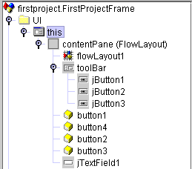


Рассмотрены практические вопросы по разработке клиент-серверных приложений в среде Delphi 7 и Delphi 2005 с использованием СУБД MS SQL Server 2000, InterBase и Firebird. Приведена информация о теории построения реляционных баз данных и языке SQL. Освещены вопросы эксплуатации и администрирования СУБД. Большое внима-ние уделено различным генераторам отчетов QReport, RaveReports и FastReport. Описано использование системы проектирования, разработки и поддержки баз данных ERwin. Рассмотрены дополнительные компоненты для разработки клиент-серверных приложений, а также даны ответы на часто задаваемые вопросы. Материал излагается по прин-ципу "от простого к сложному" и сопровождается иллюстрациями, практическими примерами и видеороликами. На компакт-диске содержатся исходные коды, видеоролики по созданию прило-жений, а также дополнительные компоненты и инструменты для работы с БД.

Теперь перейдите в объектном инспекторе на закладку Events и вы увидите следующий список событий:

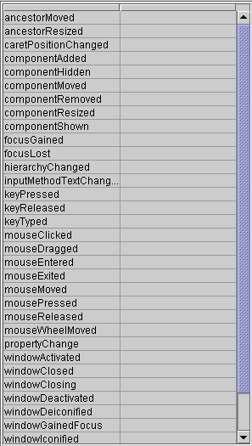

Как видите, окно ловит множество из событий, которые мы уже рассматривали, т.е. события от клавиатуры и от мышки. Но помимо этого есть и некоторые события, которые специфичны для окна. Среди этих событий:
- windowActivated – окно активировано;
- windowClosed – окно закрыто;
- windowClosing –закрытие окна;
- windowDectivated – окно деактивировано;
- windowIconified – окно свернуто в иконку;
- windowOpened – окно открыто.

Книга посвящена программированию в Delphi 2005, но будет полезна программистам, использующим и более старые версии, например, Delphi 7. Помимо описаний нововведений Delphi 2005 вы найдете в книге множество готовых решений (стандартных и нет) типичных задач, с которыми сталкиваются программисты в повседневной работе. Автор открывает некоторые секреты из собственного опыта.

В разделе 11.5 мы рассмотрим, как использовать событие windowClosing для того, чтобы не дать приложению завершиться, пока выполняется дочерний поток.

8.4. Резюме
Существует множество различных событий, и рассмотреть их все в одной главе нет возможности, и не имеет смысла. Дело в том, что некоторые события являются специфичными для определенных компонентов, о которых мы ещё не говорили. По мере необходимости и усложнения наших примеров мы будем создавать, и изучать различные обработчики событий.
Источниками событий могут быть все визуальные компоненты и рассматривать их все с самого начала нет смысла. Не забывайте, что помимо анонимных адаптеров есть ещё и стандартные, которые я не стал рассматривать, как более неудобные и устаревшие. Некоторые программисты Java могут тут со мной не согласиться из-за привычки использовать стандартные адаптеры, но это консерватизм, который я не приветствую. Мы должны двигаться вперед и использовать все современные технологии, а не стоять на месте. В крайнем случае, если вам будет необходимо создать стандартный адаптер обработки событий, вы можете сделать это через визуальный редактор.

